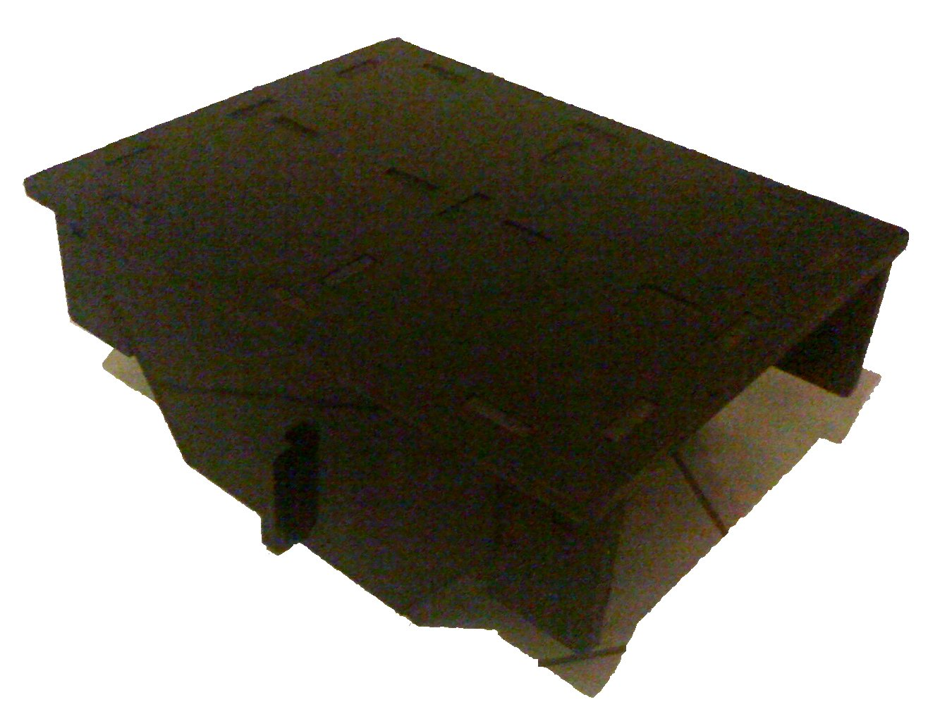
Tp
Structure d'un élément de pont.
Nom:  Prénom: | Analyse et fonctionnement d'un objet technique | Classe 5 éme

1-Représenter un croquis en objet 3d.
Ci-dessous vous avez une pièce représenté en dessin fait à la main.

Sur le poste de travail vous allez lancer le logiciel Google sketch-up en double cliquant dessus.
Une fois le logiciel lancé.
Sur la barre aller sur → Fenetre → puis préférence

Et mettre les unité en mm en allant sur modèle type et conception architecturale et mettre Ok
-Nous allons désormais dessiner le croquis.En cliquant sur le stylo.

-Dans un premier temps nous allons dessiner les deux première cote.

Dabord cliquez sur un point une fois que la ligne devient verte tapez 95 sur le clavier alphanumérique puis cliquez diriger vous vers la droite puis taper 232.
Et ainsi de suite ….

Vous obtiendrais cette surface.
Alors nous allons utiliser la fonction pousser.
Vous devez alors tapez l'épaisseur de l'objet ( 8 mm ).

Une fois votre tavail effectuer l'enregistrer sous la forme.
Nom1Nom2.piece.skp
Nom1=Nom du premier élève
Pour enregistrer le fichier faire fichier--->enregistrer puis aller sur S:/groupes/5éme/travail.
Une fois le fichier enregistrer.

2-Assemblage d'un ensemble de pièces

1-Ouvrir le fichier Pont.skp sur le site http://belkeir.chez.com

Vous aurez ceci:

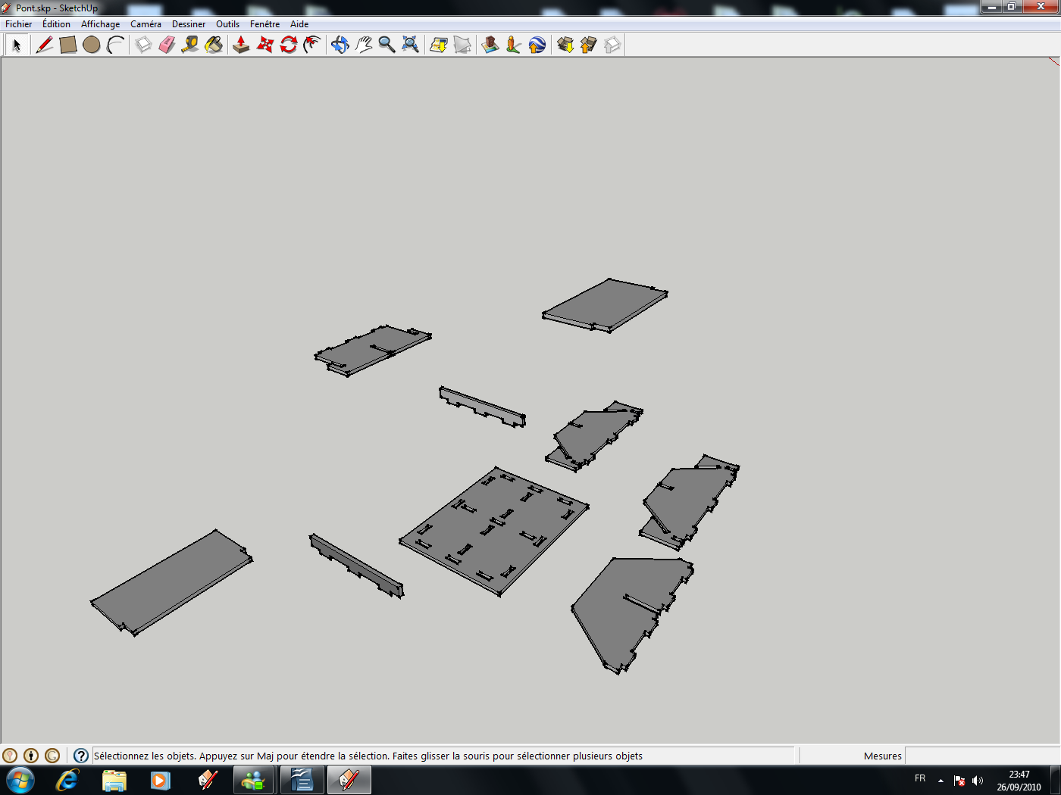

En utilisant deux fonction
Fonction déplacer et faire pivoter l'objet

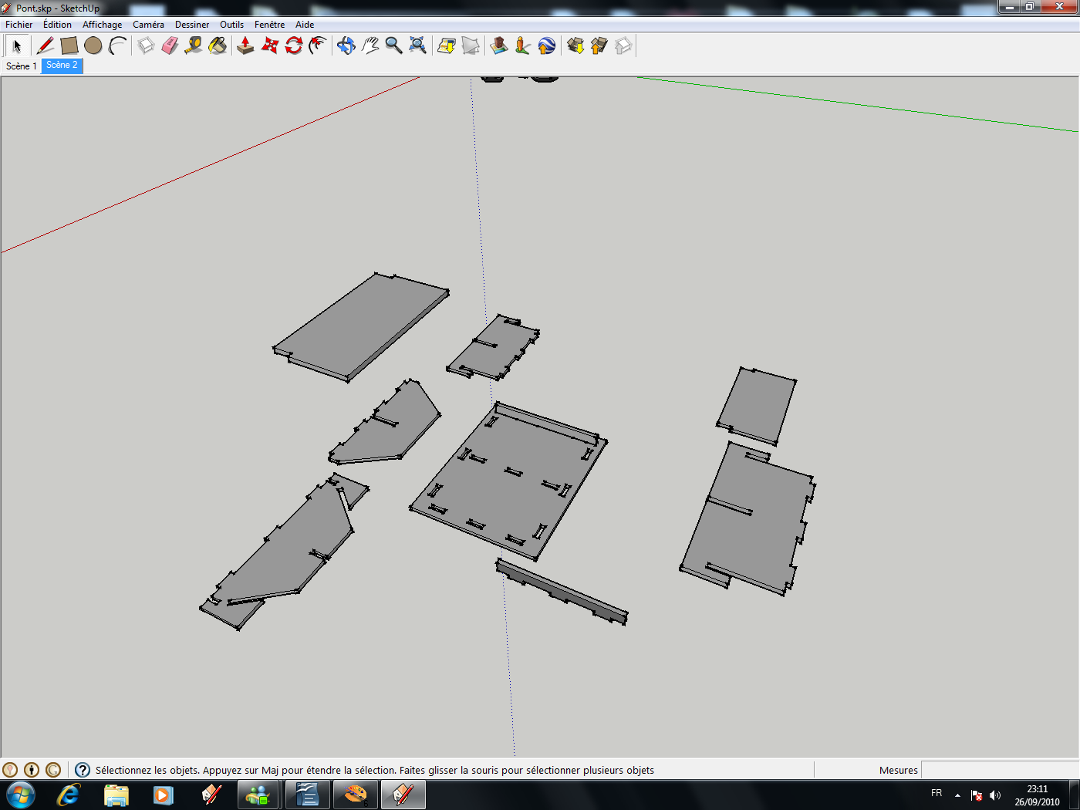
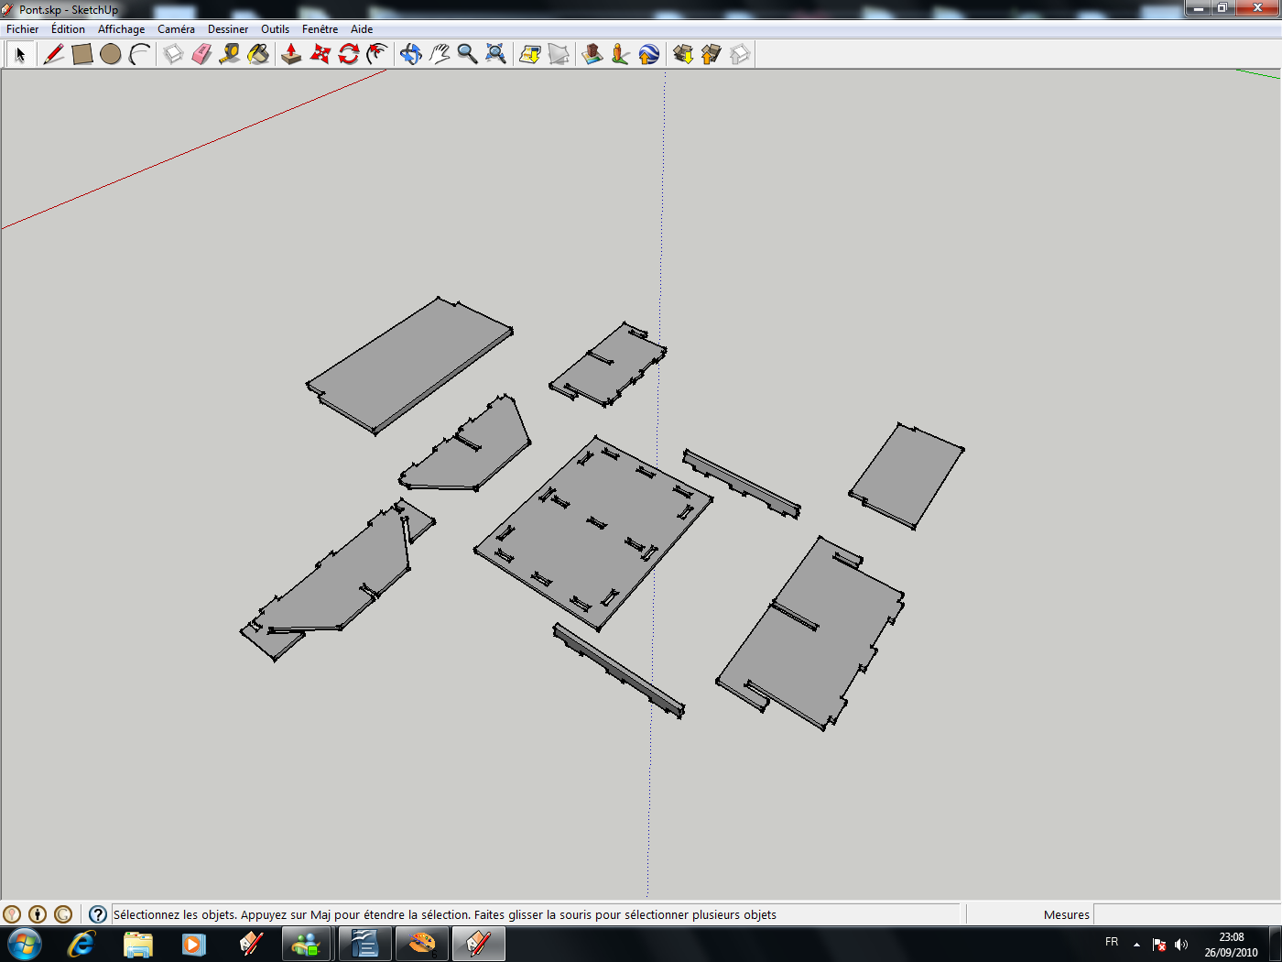
Vous devez ensuite les assembler un à un
Déplacer la pièce 1
vers les encoches
Phase 1

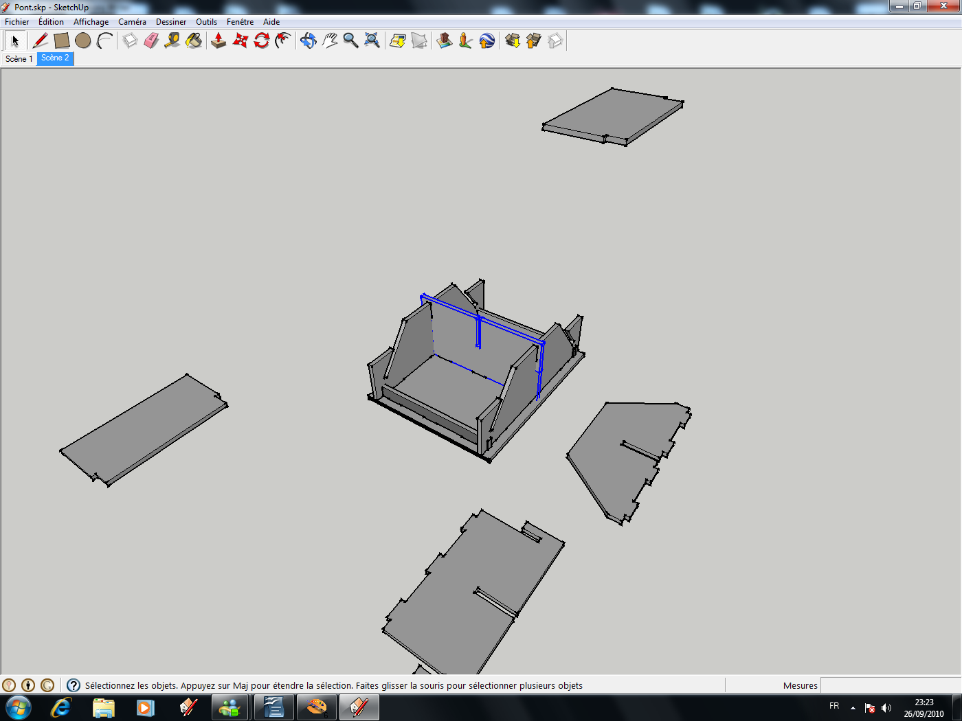
Phase 2:
Phase 3:
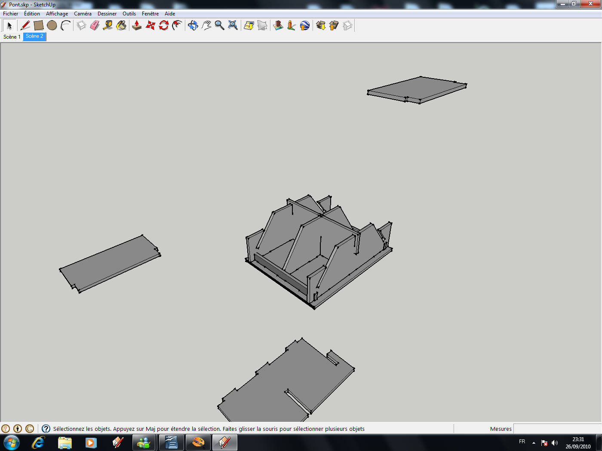

Puis dernière phase:
Pour les deux dernière pièces manquante l'angle doit être de 37,5 °

37,5
37,5
L'assemblage terminé

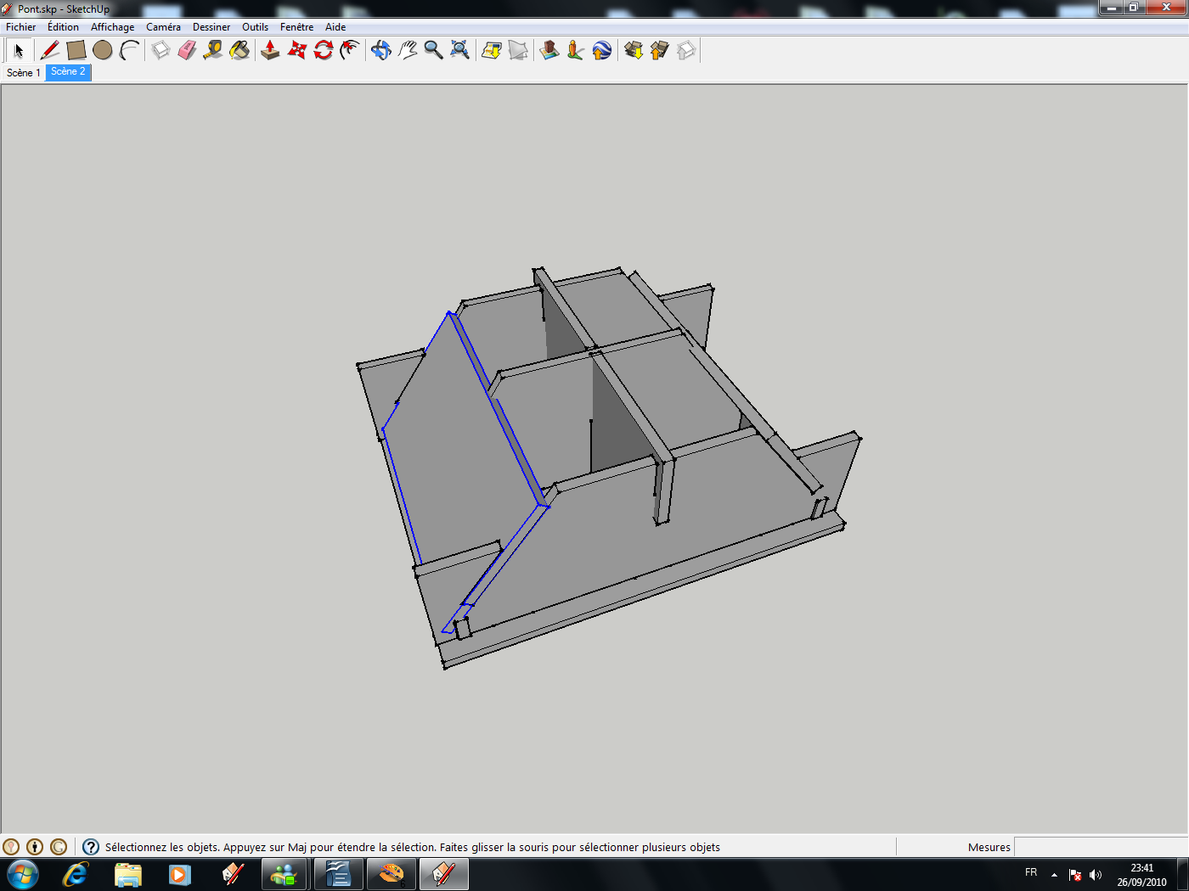

Une fois l'assemblage terminer.

Il ne vous reste plus qu'a sélectionner l'ensemble des pièces et de le mettre au niveau des mains du personnage.

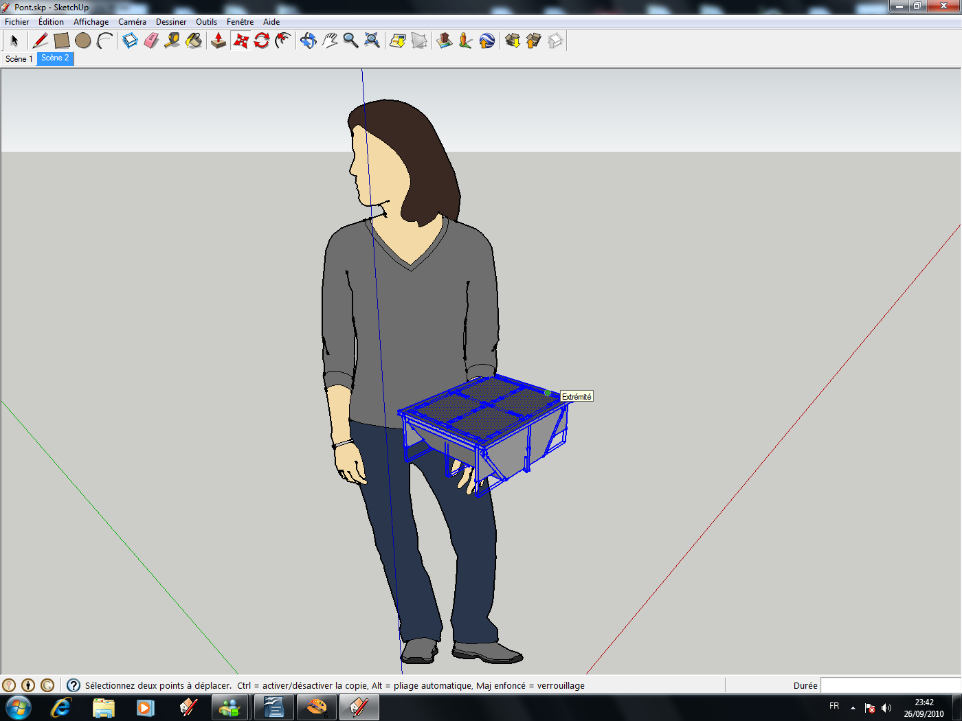

Une fois votre travail terminé appelé le professeur...

Et enregistrer votre travail dans sur S:/groupes/5éme/travail.

Sous la forme:
Nom1+Nom2.pont.skp

Une fois la maquette réaliser faire un croquis (sans aucune cote) sur une feuille puis mettre son nom et son prénom et remettre le travail au professeur.

